İşgücü Piyasası Görünümü:
Ocak 2019

15 Ocak 2019

İŞSİZLİK ARTMAYA DEVAM EDİYOR

Seyfettin Gürsel*, Gökçe Uysal Kolaşın∗∗ ve Yazgı Genç ***

Yönetici Özeti

Mevsim etkilerinden arındırılmış işgücü verilerine göre tarım dışı işsizlik oranı Ekim 2018 döneminde 0,2 yüzde puan artarak yüzde 13,5 olarak gerçekleşmiştir. Bu dönemde tarım dışı istihdam artışının işgücündeki artışın gerisinde kalması ile tarım dışı işsizlik oranının yükseldiği görülmektedir. Ekim 2018 döneminde tarım ve hizmetlerde istihdam artarken, sanayi ve inşaatta istihdam kayıpları kaydedilmiştir. İstihdam sanayide 2 bin, inşaatta 26 bin azalmış, hizmetlerde 53 bin kişi artmıştır. Ekim 2018 döneminde erkeklerin tarım dışı işsizlik oranı 0,4 yüzde puan artarken kadınların tarım dışı işsizlik oranı 0,1 yüzde puan azalmıştır. Betam tahmin modeli mevsim etkilerinden arındırılmış tarım dışı işsizlik oranının 0,2 yüzde puan artarak Kasım 2018 döneminde yüzde 13,7 olacağını öngörmektedir.

Tarım dışı işgücünde artış

Mevsim etkilerinden arındırılmış verilere göre Ekim 2018 döneminde Eylül 2018 dönemiyle kıyaslandığında tarım dışı işgücü 93 bin artarak 27 milyon 229 bine yükselirken, tarım dışı istihdam da 26 bin artarak 23 milyon 553 bin kişi olarak kaydedilmiştir (Şekil 1,Tablo 1). Bu gelişmeler sonucunda tarım dışı işsiz sayısı 67 bin kişi artarak 3 milyon 676 bine yükselmiş, tarım dışı işsizlik oranı ise yüzde 13,5’e yükselmiştir.

Şekil 1 Mevsim etkilerinden arındırılmış tarım dışı işgücü, istihdam ve işsizlik oranı
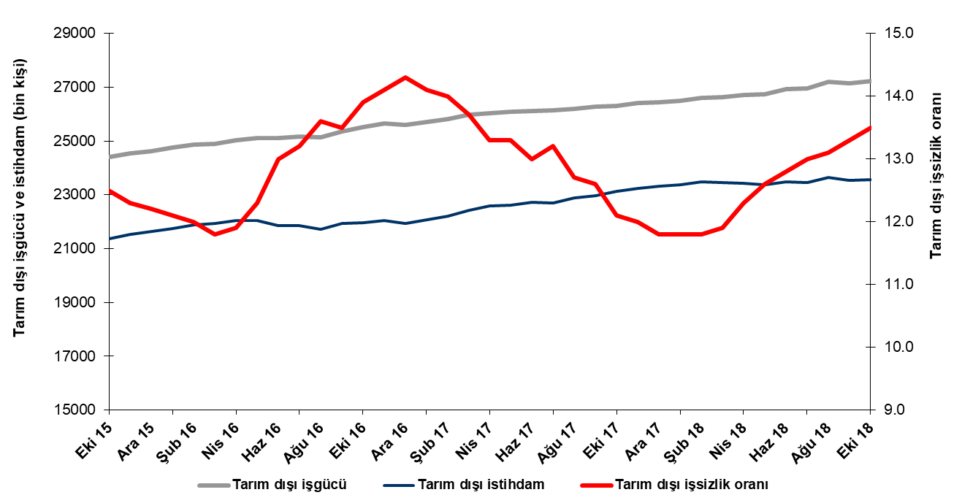
Kaynak: TÜİK, Betam

Kasım 2018 döneminde işsizliğin 0,2 yüzde puan artmasını bekliyoruz

Betam tahmin modeli, mevsim etkilerinden arındırılmış tarım dışı işsizliğin 0,1 yüzde puan artışla Ekim 2018 döneminde yüzde 13,4 olacağını tahmin etmişti. Tarım dışı işsizlik oranı 0,2 puan artarak Ekim 2018 döneminde 13,5 olarak gözlemlenmiştir. Betam tahmin modeli Kasım 2018 döneminde mevsim etkilerinden arındırılmış tarım dışı işsizlik oranının artarak yüzde 13,7 seviyesine ulaşacağını öngörmektedir. Tahmin modelinin ayrıntılarına Betam internet sitesinden ulaşılabilir. Tahmin modelinde kullanılan Kariyer.net verilerinden ilan başına başvuru sayısı Şekil 3'de gösterilmektedir. Kariyer.net'in verileri Betam tahmin modelinin girdilerinden biri olmakla birlikte tek etken değildir. Tahminde kullanılan ekonometrik modelde İŞKUR verileri, reel kesim güven endeksi, kapasite kullanım oranı gibi farklı birçok değişken kullanılmaktadır.

Şekil 2 Mevsim etkilerinden arındırılmış tarım dışı işsizlik oranı ve ilan başına başvuru sayısı
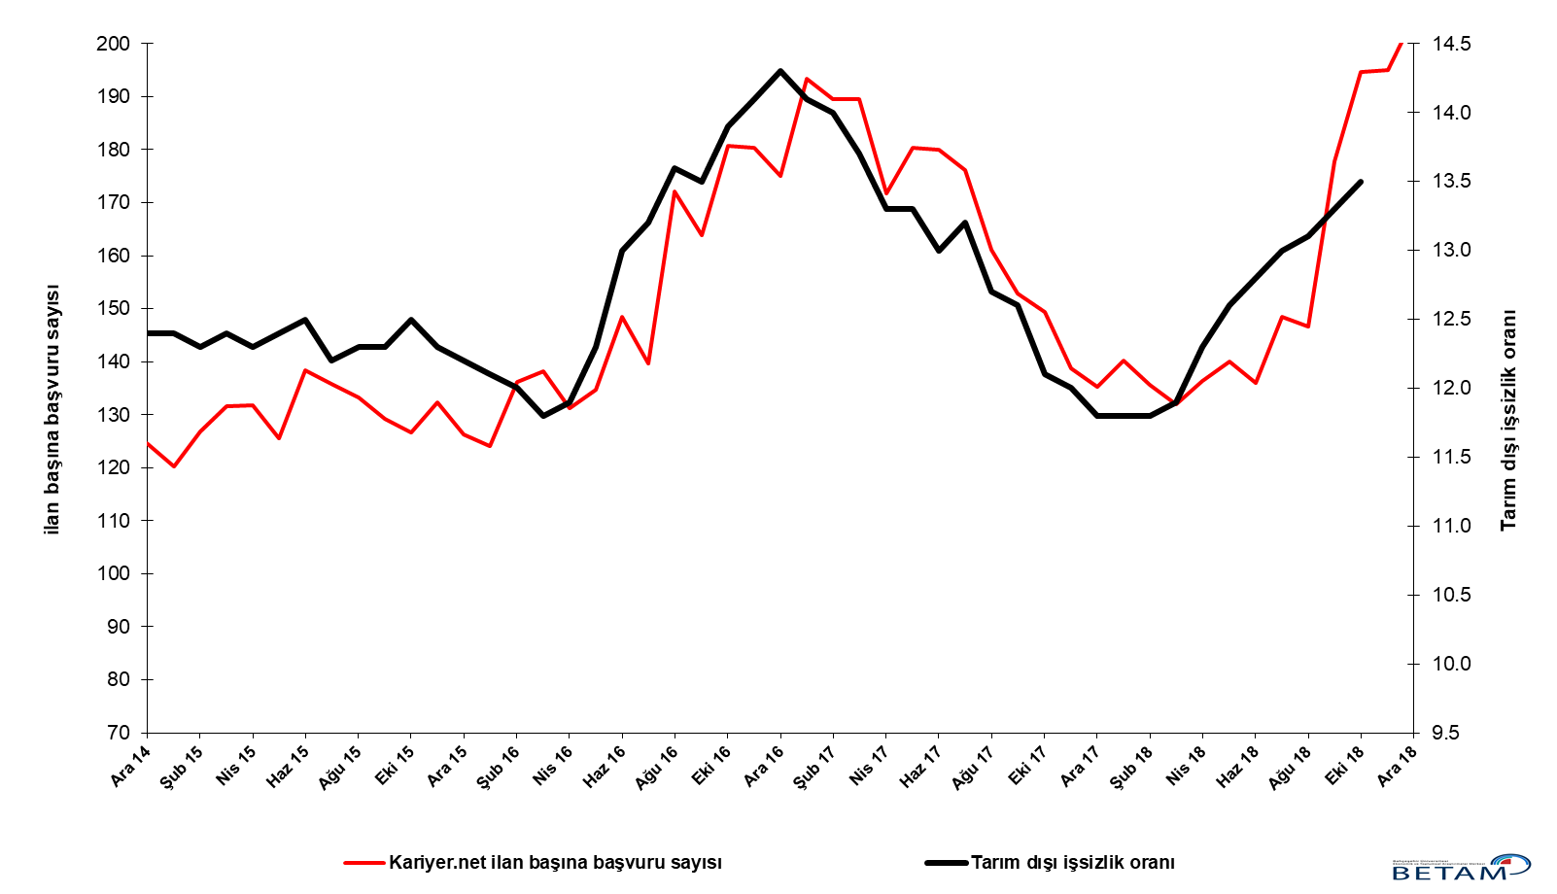
Kaynak: Kariyer.net, TÜİK, Betam

İnşaat sektöründe istihdam kaybı devam ediyor

Mevsimsellikten arındırılmış sektörel istihdam verilerine göre Ekim 2018 döneminde Eylül 2018 dönemine kıyasla istihdam tarımda ve hizmetlerde artarken sanayide ve inşaatta azalmıştır (Şekil 3,Tablo 2). Bu dönemde hizmetler istihdamı 53 bin artarken, sanayi istihdamı 2 bin, inşaat istihdamı ise 26 bin kişi azalmıştır. Şubat 2018 döneminden bu yana inşattaki istihdam kayıpları 300 bine yaklaşmıştır (Tablo 2). Eylül 2018 döneminde hizmetlerdeki istihdam kaybının (50 bin) Ekim 2018 döneminde yerini yeniden istihdam artışına bıraktığı görülmektedir.
Şekil 3 Sektörlerin istihdam değişimi (bin kişi)

Kaynak: TUİK, Betam

Tarım dışı işsiz sayısı yıllık olarak arttı

Ekim 2018 döneminde bir önceki yılın aynı dönemine kıyasla mevsim etkilerinden arındırılmamış tarım dışı işgücü 876 bin (yüzde 3,3), tarım dışı istihdam 414 bin (yüzde 1,8) artmıştır (Şekil 4). Yıllık bazda işgücü artışı normal trendinde devam ederken istihdam artışında yavaşlama belirginleşmektedir. Bu gelişmelerin sonucunda tarım dışı işsiz sayısı da 462 bin kişi artarak 3 milyon 703 bine yükselmiştir.

Şekil 4 Tarım dışı işgücü, istihdam ve işsiz sayısında yıllık değişimler
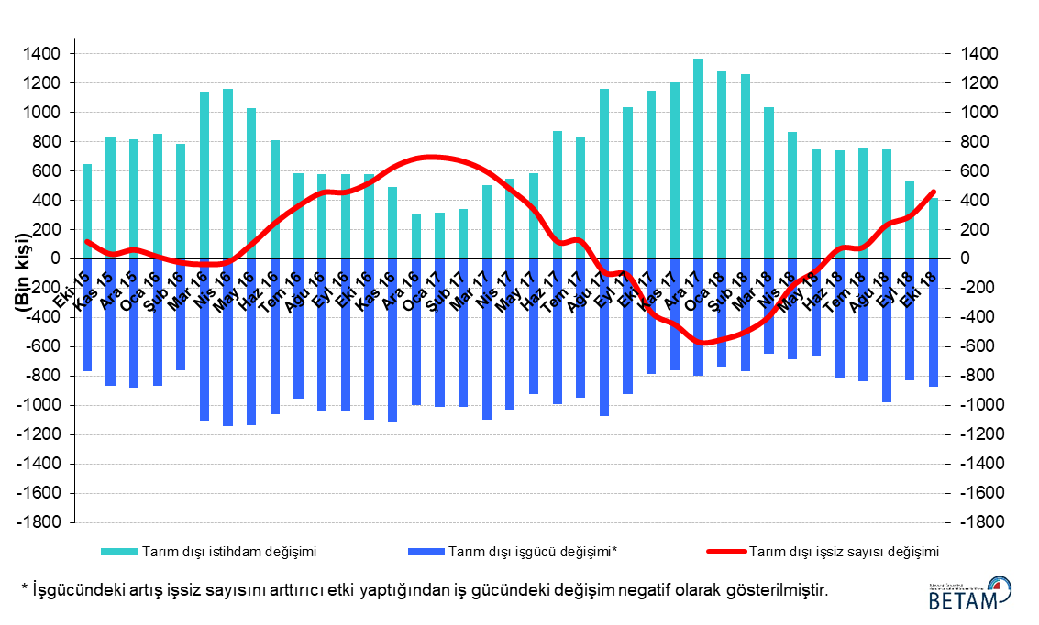
Kaynak: TÜİK, Betam

Erkeklerde işsizlik artışı

Şekil 5’te mevsim etkilerinden arındırılmış kadın ve erkek tarım dışı işsizlik oranları verilmektedir. Ekim 2018 döneminde kadınların tarım dışı işsizlik oranı Eylül 2018’e kıyasla 0,1 yüzde puan azalarak yüzde 17,7, erkeklerin işsizlik oranı ise 0,4 yüzde puan artarak yüzde 11,5 olmuştur. Erkeklerdeki işsizlik oranının artmasının ardında istihdam kayıpları yatmaktadır. Erkek istihdamındaki kayıplar devam etmektedir. Ekim 2018 döneminde Eylül 2018 dönemine kıyasla 45 bin gerileme kaydedilmiştir. Aynı dönemde kadınlarda istihdam artışı yaşanmıştır (Tablo 3). Erkeklerde artan kadınlarda ise azalan tarım dışı işsizlik oranına paralel olarak tarım dışı işsizlik oranlarındaki toplumsal cinsiyet farkı Eylül 2018 döneminde 6,7 yüzde puan iken Ekim 2018 döneminde 6,2 yüzde puana düşmüştür.

Şekil 5: Mevsim etkilerinden arındırılmış kadın ve erkek tarım dışı işsizlik oranları (%)
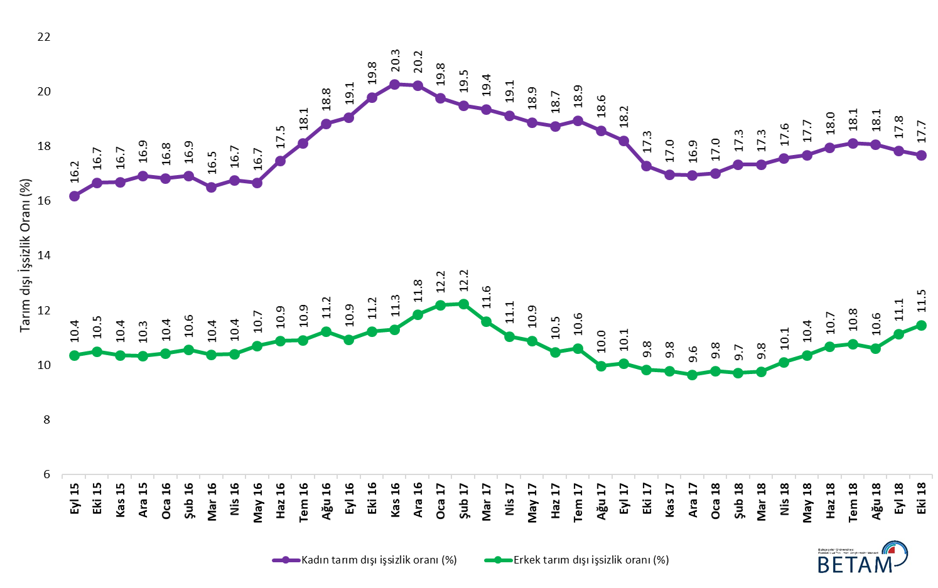
Kaynak: TÜİK, Betam

Tablo 1 Mevsim etkilerinden arındırılmış tarım dışı işgücü göstergeleri (bin kişi) *
 | İşgücü | İstihdam | İşsizlik | İşsizlik Oranı | Aylık değişimler
Eylül 15 | 24341 | 21347 | 2994 | 12.3% | İşgücü | İstihdam | İşsizlik
Ekim 15 | 24413 | 21361 | 3052 | 12.5% | 72 | 14 | 58
Kasım 15 | 24552 | 21532 | 3020 | 12.3% | 139 | 171 | -32
Aralık 15 | 24626 | 21622 | 3004 | 12.2% | 75 | 90 | -15
Ocak 16 | 24750 | 21755 | 2995 | 12.1% | 123 | 133 | -10
Şubat 16 | 24857 | 21874 | 2983 | 12.0% | 107 | 119 | -12
Mart 16 | 24879 | 21943 | 2936 | 11.8% | 22 | 69 | -47
Nisan 16 | 25026 | 22048 | 2978 | 11.9% | 147 | 105 | 42
Mayıs 16 | 25122 | 22032 | 3090 | 12.3% | 96 | -16 | 112
Haziran 16 | 25110 | 21846 | 3264 | 13.0% | -12 | -186 | 174
Temmuz 16 | 25165 | 21843 | 3322 | 13.2% | 54 | -3 | 57
Ağustos 16 | 25145 | 21725 | 3420 | 13.6% | -20 | -118 | 98
Eylül 16 | 25354 | 21931 | 3423 | 13.5% | 209 | 206 | 3
Ekim 16 | 25509 | 21963 | 3546 | 13.9% | 155 | 32 | 123
Kasım 16 | 25650 | 22033 | 3617 | 14.1% | 141 | 70 | 71
Aralık 16 | 25603 | 21942 | 3661 | 14.3% | -46 | -91 | 45
Ocak 17 | 25697 | 22074 | 3623 | 14.1% | 94 | 132 | -38
Şubat 17 | 25820 | 22205 | 3615 | 14.0% | 122 | 131 | -9
Mart 17 | 25988 | 22428 | 3560 | 13.7% | 169 | 223 | -54
Nisan 17 | 26036 | 22573 | 3463 | 13.3% | 47 | 145 | -98
Mayıs 17 | 26089 | 22619 | 3470 | 13.3% | 53 | 46 | 7
Haziran 17 | 26114 | 22719 | 3395 | 13.0% | 25 | 100 | -75
Temmuz 17 | 26131 | 22682 | 3449 | 13.2% | 18 | -37 | 55
Ağustos 17 | 26205 | 22877 | 3328 | 12.7% | 74 | 195 | -121
Eylül 17 | 26286 | 22974 | 3312 | 12.6% | 81 | 97 | -16
Ekim 17 | 26305 | 23122 | 3183 | 12.1% | 19 | 148 | -129
Kasım 17 | 26403 | 23235 | 3168 | 12.0% | 99 | 113 | -14
Aralık 17 | 26433 | 23314 | 3119 | 11.8% | 30 | 79 | -49
Ocak 18 | 26501 | 23374 | 3127 | 11.8% | 68 | 60 | 8
Şubat 18 | 26610 | 23470 | 3140 | 11.8% | 109 | 96 | 13
Mart 18 | 26617 | 23450 | 3167 | 11.9% | 8 | -20 | 28
Nisan 18 | 26716 | 23430 | 3286 | 12.3% | 99 | -20 | 119
Mayıs 18 | 26738 | 23369 | 3369 | 12.6% | 22 | -61 | 83
Haziran 18 | 26914 | 23469 | 3445 | 12.8% | 176 | 100 | 76
Temmuz 18 | 26962 | 23457 | 3505 | 13.0% | 48 | -12 | 60
Ağustos 18 | 27204 | 23640 | 3564 | 13.1% | 242 | 183 | 59
Eylül 18 | 27136 | 23527 | 3609 | 13.3% | -68 | -113 | 45
Ekim 18 | 27229 | 23553 | 3676 | 13.5% | 93 | 26 | 67
Kaynak: TÜİK, Betam

Tablo 2 Mevsim etkilerinden arındırılmış sektörel istihdam (bin kişi) *

 | Tarım | Sanayi | İnşaat | Hizmetler | Aylık değişimler
Eylül 15 | 5518 | 5327 | 1946 | 14074 | Tarım | Sanayi | İnşaat | Hizmetler
Ekim 15 | 5446 | 5363 | 1967 | 14031 | -72 | 36 | 21 | -43
Kasım 15 | 5383 | 5353 | 1989 | 14190 | -63 | -10 | 22 | 159
Aralık 15 | 5404 | 5311 | 1993 | 14318 | 21 | -42 | 4 | 128
Ocak 16 | 5369 | 5300 | 1996 | 14459 | -35 | -11 | 3 | 141
Şubat 16 | 5325 | 5276 | 1990 | 14608 | -44 | -24 | -6 | 149
Mart 16 | 5386 | 5295 | 2014 | 14634 | 61 | 19 | 24 | 26
Nisan 16 | 5368 | 5381 | 2028 | 14638 | -18 | 86 | 14 | 4
Mayıs 16 | 5329 | 5386 | 2055 | 14591 | -39 | 5 | 27 | -47
Haziran 16 | 5188 | 5330 | 1955 | 14561 | -141 | -56 | -100 | -30
Temmuz 16 | 5218 | 5254 | 1958 | 14631 | 30 | -76 | 3 | 70
Ağustos 16 | 5285 | 5224 | 1924 | 14577 | 67 | -30 | -34 | -54
Eylül 16 | 5341 | 5260 | 2036 | 14634 | 56 | 36 | 112 | 57
Ekim 16 | 5277 | 5282 | 2005 | 14675 | -64 | 22 | -31 | 41
Kasım 16 | 5279 | 5316 | 2000 | 14717 | 2 | 34 | -5 | 42
Aralık 16 | 5303 | 5265 | 1957 | 14719 | 24 | -51 | -43 | 2
Ocak 17 | 5430 | 5274 | 1959 | 14840 | 127 | 9 | 2 | 121
Şubat 17 | 5471 | 5251 | 2013 | 14941 | 41 | -23 | 54 | 101
Mart 17 | 5383 | 5346 | 2080 | 15002 | -88 | 95 | 67 | 61
Nisan 17 | 5350 | 5372 | 2114 | 15088 | -33 | 26 | 34 | 86
Mayıs 17 | 5382 | 5386 | 2076 | 15157 | 32 | 14 | -38 | 69
Haziran 17 | 5387 | 5383 | 2066 | 15269 | 5 | -3 | -10 | 112
Temmuz 17 | 5513 | 5363 | 2105 | 15214 | 126 | -20 | 39 | -55
Ağustos 17 | 5484 | 5437 | 2152 | 15288 | -29 | 74 | 47 | 74
Eylül 17 | 5533 | 5421 | 2135 | 15418 | 49 | -16 | -17 | 130
Ekim 17 | 5499 | 5470 | 2130 | 15522 | -34 | 49 | -5 | 104
Kasım 17 | 5512 | 5470 | 2154 | 15611 | 13 | 0 | 24 | 89
Aralık 17 | 5542 | 5514 | 2185 | 15615 | 30 | 44 | 31 | 4
Ocak 18 | 5487 | 5567 | 2199 | 15608 | -55 | 53 | 14 | -7
Şubat 18 | 5413 | 5627 | 2188 | 15655 | -74 | 60 | -11 | 47
Mart 18 | 5359 | 5618 | 2133 | 15699 | -54 | -9 | -55 | 44
Nisan 18 | 5339 | 5650 | 2077 | 15703 | -20 | 32 | -56 | 4
Mayıs 18 | 5293 | 5669 | 2023 | 15678 | -46 | 19 | -54 | -25
Haziran 18 | 5266 | 5737 | 2012 | 15721 | -27 | 68 | -11 | 43
Temmuz 18 | 5272 | 5703 | 1957 | 15797 | 6 | -34 | -55 | 76
Ağustos 18 | 5238 | 5730 | 1959 | 15951 | -34 | 27 | 2 | 154
Eylül 18 | 5272 | 5698 | 1929 | 15901 | 34 | -32 | -30 | -50
Ekim 18 | 5310 | 5696 | 1903 | 15954 | 38 | -2 | -26 | 53
Kaynak: TÜİK, Betam

Tablo 3: Mevsim etkilerinden arındırılmış kadın ve erkek tarım dışı işgücü göstergeleri (bin kişi)

 | ARINDIRILMIŞ
 | Kadın İşgücü | Kadın İstihdam | Kadın İşsiz | Erkek İşgücü | Erkek İstihdam | Erkek İşsiz | Kadın İşgücü değişimi | Kadın istihdam değişimi | Erkek işgücü değişimi | Erkek istihdam değişimi
Eylül 15 | 6764 | 5669 | 1095 | 17556 | 15738 | 1819
Ekim 15 | 6772 | 5644 | 1128 | 17600 | 15752 | 1848 | 8 | -25 | 44 | 14
Kasım 15 | 6871 | 5724 | 1147 | 17636 | 15810 | 1826 | 99 | 80 | 36 | 58
Aralık 15 | 6964 | 5785 | 1179 | 17683 | 15853 | 1829 | 93 | 61 | 47 | 44
Ocak 16 | 7009 | 5829 | 1180 | 17742 | 15893 | 1849 | 44 | 43 | 59 | 39
Şubat 16 | 7050 | 5858 | 1192 | 17781 | 15903 | 1877 | 42 | 29 | 38 | 11
Mart 16 | 7064 | 5898 | 1166 | 17825 | 15976 | 1849 | 13 | 40 | 44 | 73
Nisan 16 | 7148 | 5951 | 1197 | 17862 | 16004 | 1859 | 85 | 53 | 37 | 28
Mayıs 16 | 7180 | 5984 | 1196 | 17932 | 16012 | 1920 | 32 | 33 | 69 | 8
Haziran 16 | 7262 | 5994 | 1268 | 17830 | 15890 | 1940 | 82 | 10 | -102 | -122
Temmuz 16 | 7276 | 5958 | 1317 | 17906 | 15950 | 1955 | 14 | -35 | 76 | 60
Ağustos 16 | 7315 | 5938 | 1377 | 17885 | 15876 | 2009 | 39 | -21 | -21 | -75
Eylül 16 | 7381 | 5975 | 1406 | 17966 | 16002 | 1965 | 66 | 37 | 81 | 126
Ekim 16 | 7433 | 5962 | 1471 | 18053 | 16027 | 2026 | 52 | -13 | 87 | 25
Kasım 16 | 7455 | 5944 | 1511 | 18132 | 16081 | 2051 | 22 | -18 | 79 | 54
Aralık 16 | 7453 | 5945 | 1508 | 18177 | 16025 | 2152 | -2 | 1 | 45 | -56
Ocak 17 | 7448 | 5977 | 1471 | 18324 | 16091 | 2233 | -5 | 31 | 146 | 66
Şubat 17 | 7516 | 6051 | 1465 | 18331 | 16089 | 2242 | 68 | 74 | 8 | -2
Mart 17 | 7619 | 6145 | 1475 | 18361 | 16233 | 2129 | 103 | 94 | 30 | 144
Nisan 17 | 7605 | 6151 | 1454 | 18386 | 16354 | 2033 | -14 | 6 | 25 | 121
Mayıs 17 | 7656 | 6211 | 1445 | 18392 | 16388 | 2004 | 51 | 60 | 6 | 34
Haziran 17 | 7670 | 6234 | 1436 | 18432 | 16500 | 1932 | 14 | 23 | 39 | 112
Temmuz 17 | 7686 | 6230 | 1456 | 18455 | 16497 | 1958 | 16 | -3 | 23 | -3
Ağustos 17 | 7721 | 6287 | 1434 | 18474 | 16632 | 1843 | 35 | 56 | 20 | 135
Eylül 17 | 7771 | 6356 | 1415 | 18508 | 16646 | 1861 | 50 | 69 | 33 | 15
Ekim 17 | 7783 | 6438 | 1345 | 18526 | 16706 | 1820 | 12 | 82 | 18 | 60
Kasım 17 | 7824 | 6497 | 1327 | 18549 | 16732 | 1816 | 41 | 59 | 23 | 26
Aralık 17 | 7883 | 6548 | 1335 | 18577 | 16785 | 1792 | 59 | 51 | 28 | 52
Ocak 18 | 7920 | 6574 | 1347 | 18604 | 16783 | 1821 | 37 | 25 | 27 | -2
Şubat 18 | 7959 | 6579 | 1380 | 18633 | 16823 | 1810 | 38 | 5 | 29 | 40
Mart 18 | 7954 | 6576 | 1379 | 18653 | 16833 | 1820 | -5 | -3 | 20 | 10
Nisan 18 | 7990 | 6588 | 1402 | 18678 | 16792 | 1886 | 36 | 12 | 25 | -41
Mayıs 18 | 8026 | 6607 | 1419 | 18703 | 16764 | 1939 | 36 | 19 | 25 | -28
Haziran 18 | 8074 | 6624 | 1450 | 18857 | 16845 | 2012 | 48 | 17 | 154 | 80
Temmuz 18 | 8092 | 6627 | 1465 | 18883 | 16849 | 2034 | 18 | 4 | 26 | 4
Ağustos 18 | 8200 | 6719 | 1481 | 18920 | 16911 | 2009 | 108 | 91 | 37 | 62
Eylül 18 | 8171 | 6714 | 1457 | 18929 | 16821 | 2108 | -29 | -5 | 10 | -89
Ekim 18 | 8264 | 6804 | 1460 | 18949 | 16776 | 2172 | 93 | 90 | 19 | -45

Kaynak: TÜİK, Betam

*Prof. Dr. Seyfettin Gürsel, Betam, Direktör, seyfettin.gursel@eas.bau.edu.tr
∗∗Doç. Dr. Gökçe Uysal Kolaşın, Betam, Direktör Yardımcısı, gokce.uysal@eas.bau.edu.tr ***Yazgı Genç, Betam, Araştırma Görevlisi, yazgi.genc@eas.bau.edu.tr
Betam'ın kullandığı tahmin modeli "Kariyer.net Verisiyle Kısa Vadeli Tarım Dışı İşsizlik Tahmini" başlıklı Betam Araştırma Notu 168'de ayrıntılı olarak tartışılmaktadır. Modeldeki yenilikler ise "Mevsim Etkilerinden Arındırılmış İşsizlik Tahmini" başlıklı Betam Bilgi Notu 14'te açıklanmıştır. Soybilgen, B., "Kariyer.net Verisiyle Kısa Vadeli Tarım Dışı İşsizlik Tahmini", Betam Araştırma Notu 168. http://betam.bahcesehir.edu.tr/tr/2014/06/kariyer-net-verisiyle-kisa-vadeli-tarim-disi-issizlik-tahmini/ Soybilgen, B., "Mevsim Etkilerinden Arındırılmış İşsizlik Tahmini", Betam Bilgi Notu 14 http://betam.bahcesehir.edu.tr/2015/08/mevsim-etkilerinden-arindirilmis-tarim-disi-issizlik-tahmini/
Betam Kariyer.net tarafından sağlanan verilerden açık bulunan iş pozisyonu başına yapılan başvuru sayısını hesaplıyor. Bu seri hem mevsim hem takvim etkilerinden arındırılmıştır. İlan başına başvuru sayısının azalması bir yandan münhal işlerin artmasına diğer yandan da başvuru sayısının azalmasına bağlıdır. Münhal işlerin artması büyümenin hızlanmasına bağlanırken, başvuruların azalması iş arayan sayısının azalmasına bağlı olacaktır.
Sektörel istihdam serileri teker teker mevsim etkilerinden arındırılmaktadır. Dolayısıyla sektörel istihdam rakamlarının toplamı, mevsim etkilerinden arındırılmış toplam istihdam rakamından farklı olabilmektedir. Aradaki fark mevsim etkilerinden arındırma prosedürünün lineer olmamasından kaynaklanmaktadır.
TÜİK Şubat 2014 döneminde işgücü piyasası verilerinde önemli düzeltmelere gitmiştir. Bu kapsamda, TÜİK çeşitli işgücü verilerini geriye doğru düzeltmiş ve mevsim etkilerinden arındırılmış verileri de açıklamaya devam etmiştir. Ancak düzeltmeler toplumsal cinsiyet ayrımında yapılmamıştır. Bu sebeple kadın ve erkek işgücü verileri mevsimsel etkilerden arındırma işleminin sağlıklı olarak yapılamamıştır. Zira mevsim etkilerinden arındırma işlemi için en az 36 gözlem gerekmektedir. Şubat 2017 dönemi verilerinin açıklanmasıyla birlikte mevsim etkilerinden arındırma işlemi için gerekli olan 36 gözlem sayısı sağlanmıştır ve bu dönemden itibaren Betam toplumsal cinsiyet ayrımında mevsim etkilerinden arındırma işlemini yapmaktadır. Yine de mevsim etkilerinden arındırmanın en azından bir süre daha serilerde fazladan oynaklığa sebep olabileceği unutulmamalıdır.

